附件2：

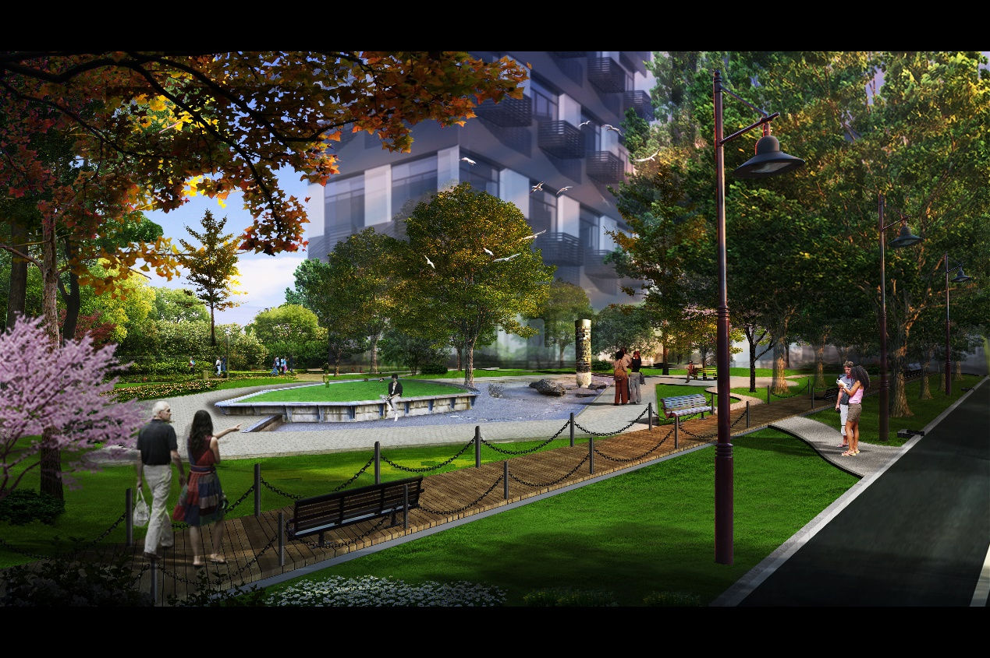

正在建设的2号广场效果图